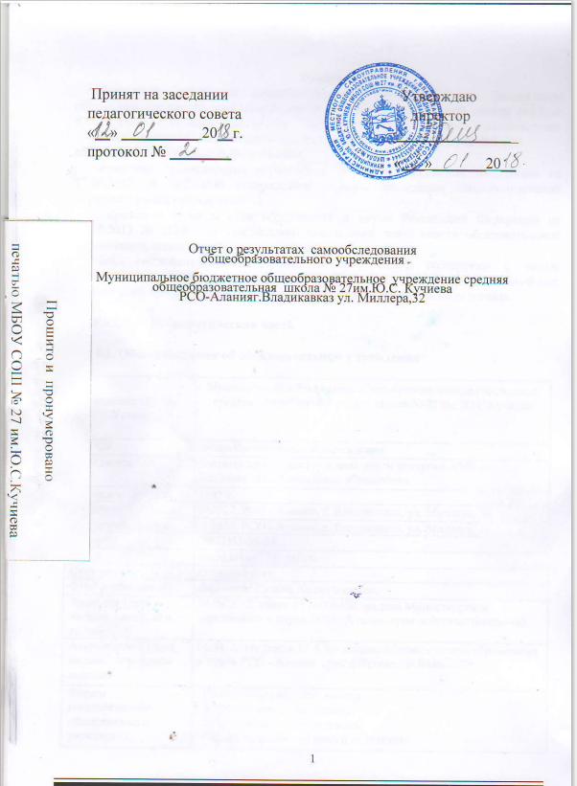
Введение

Настоящий отчет о самообследовании муниципального бюджетного общеобразовательного учреждения средней общеобразовательной школы №27им. Ю.С. Кучиева г. Владикавказа (далее – МБОУ СОШ №27) составлен в соответствии:

- со статьями 28, 29, 97 Федерального закона от 29.12.2012 № 273-ФЗ «Об образовании в Российской Федерации»;

-приказом Министерства образования и науки Российской Федерации от 27.06.2013 № 462 «Об утверждении порядка проведения самообследования образовательной организацией»;

- приказом Министерства образования и науки Российской Федерации от 10.12.2013 № 1324 «Об утверждении показателей деятельности образовательной организации, подлежащей самообследованию».

Цель самообследования: Проведение внутренней экспертизы с целью всестороннего анализа деятельности МБОУ СОШ №27 за 2017 - 2018 учебный год, обеспечения доступности и открытости информации о деятельности школы.

РАЗДЕЛ 1. Аналитическая часть

1.1. Общие сведения об образовательном учреждении

 | Муниципальное бюджетное общеобразовательное учреждение
Название ОУ по | средняя общеобразовательная школа № 27 им. Ю.С.Кучиева
Уставу
Тип ОУ | Общеобразовательное учреждение
Учредитель ОУ | Комитет по имуществу и земельным ресурсам АМС г.
 | Владикавказа, Управление образования
Год основания ОУ | 1937 г
Юридический адрес | 362027, РСО - Алания, г. Владикавказ, ул. Миллера, 32
Фактический адрес: | 362027, РСО - Алания, г. Владикавказ, ул. Миллера, 32
Телефон | (8672)53-39-28
e-mail | vladikavkaz27@mail.ru
Сайт школы | s27.amsvlad.ru
ФИО руководителя | Джимиева Галина Хаджумаровна
Лицензия (дата | 20.06.2012, серия 15 №000450, выдана Министерством
выдачи, номер, кем | образования и науки РСО - Алания, срок действия: бессрочно.
выдана)
Аккредитация (дата | 04.04. 2014г,серия 15 А 01, выдана Министерством образования
выдачи, номер, кем | и науки РСО - Алания, срок действия: до 04.04.2026
выдана)
Формы | - Педагогический совет школы
государственно- | - Управляющий совет школы
общественного | - Родительский комитет школы
управления. | - Общее собрание трудового коллектива
 | 2

Помещение и его
состояние (год | С июня 2017 года по август 2018 года школа находилась на реконструкции.
постройки указать)
Режим работы | 1смена – 1-11-е классы
школы
 | Время занятий – с 09.00
 | 1 – 4 классы - пятидневная рабочая неделя;
 | 5 – 11 классы - шестидневная рабочая неделя.
 | 33 – 35 учебных недель в год.
 | 614 обучающихся на конец учебного года

Взаимодействие школы с социальными партнерами.

МБОУ СОШ №27 активно взаимодействует с социальными партнерами в целях реализации программы воспитания и социализации обучающихся.
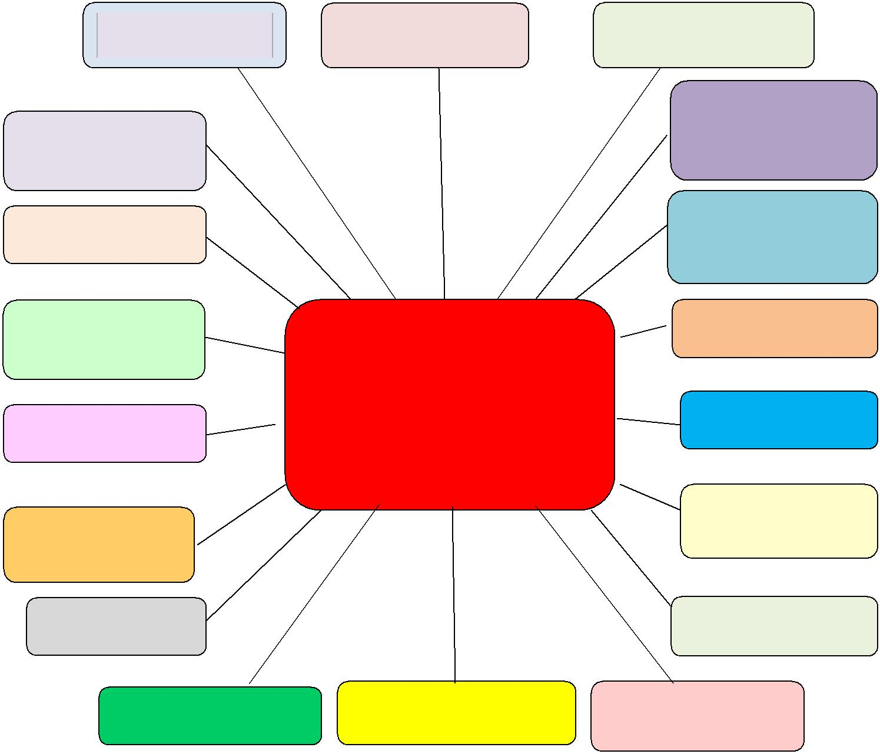

Дворец культуры | Военный | Школа «Интеллект»
 | комиссариат
 |  | Городские газеты
Музыкальная школа |  | «Владикавказ»,
 |  | «Чемпион - Ир»
№ 1 им.
П.Чайковского

Дворец детского и
^{МБОУ ДОД}юношеского«ДЮСШ»
творчества

Профессиональные | Муниципальное бюджетное | Городской
образовательные |  | краеведческий музей
 | общеобразовательное
учреждения
 | учреждение средняя
 | общеобразовательная школа | ВУЗы города
ФК «Барс» | № 27 им. Ю.С. Кучиева
 |  | Предприятия
Отдел образования и |  | города
молодежной политики
Администрации города
Школы города |  | УГИБДД МВД
Библиотеки города | Центр «Доверие» | Художественная
 |  | школа
 | 3

1.2. Система управления.

Управление МБОУ СОШ №27 осуществляется на основе сотрудничества, самоуправления, с опорой на инициативу и творчество всего педагогического

коллектива. Общее руководство школой осуществляется директором образовательной организации и его заместителями. Ведущими функциями директора является координация образовательного процесса. Заместители директора обеспечивают оперативное управление образовательным процессом и реализуют основные управленческие функции: анализ, планирование, организацию контроля, самоконтроля деятельности педагогического коллектива.

В своей деятельности образовательная организация руководствуется Конституцией Российской Федерации, законом РФ «Об образовании в Российской Федерации», иными федеральными законами, указами и распоряжениями Правительства Российской Федерации, нормативными правовыми актами федеральных органов исполнительной власти, Министерства образования и науки РСО - А, а также Уставом МБОУ СОШ №27, локальными нормативными актами.

 | № | Ф.И.О. | Должность
 | 1. | Джимиева Галина Хаджумаровна | Директор
 | 2. | Кадзаева Людмила Алексеевна | Заместитель директора по
 |  |  | УВР
 | 3. | КороеваАгуник Артуровна | Заместитель директора по
 |  |  | УВР
 | 4. | Гогичашвили Дали Ильинична | Заместитель директора поУВР
 | 4. | Галачиева Людмила Камболатовна | УВР
 | 5. | ГогаеваЗаремаАврамовна | Главный бухгалтер

4

Структура управления МБОУ СОШ №27

 | Управляющий
 |  |  |  |  | Директор |  |  | Педагогический
 | совет
 |  |  |  |  |  |  |  | совет
 | Общешкольный |  |  |  |  |  |  | Общее собрание
 | родительский |  |  |  |  |  |  | работников
 | комитет
 |  |  | Педагог- |  |  |  | Главный
 |  |  | библиотекарь |  |  |  | бухгалтер
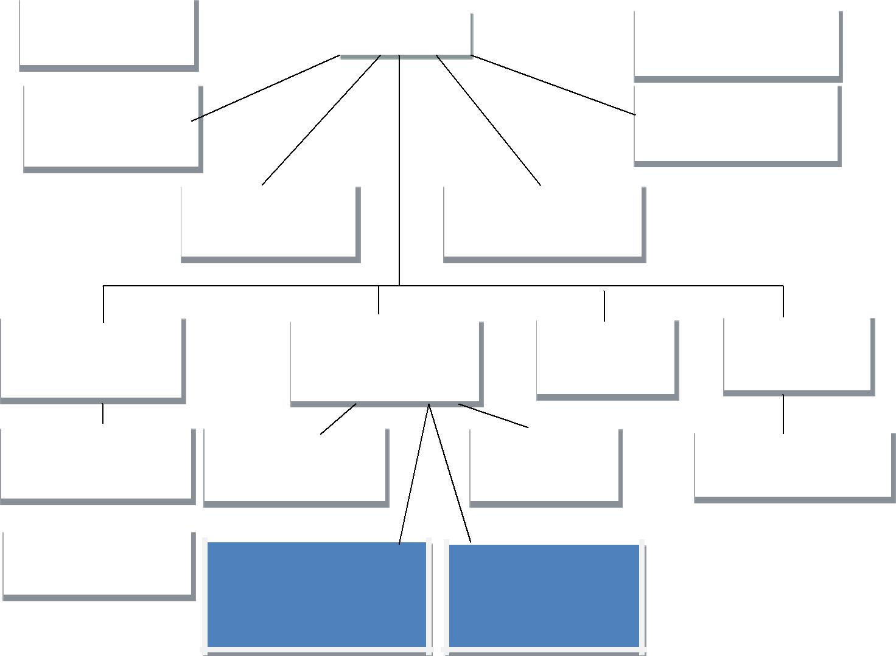

 | Зам. директора |  |  |  | Зам. директора |  |  |  |  |  | Педагог- |  |  |  |  | Завхоз
 | по УВР |  |  |  | по ВР |  |  |  |  |  | психолог
 | Методический |  |  | МО классных |  |  |  |  |  | Педагог - |  |  |  |  | Обслуживающий
 | совет |  |  | руководителей |  |  |  |  |  | организатор |  |  |  |  |  | персонал
 | МО учителей -
 |  |  |  | Творческие |  |  |  |  |  | Педагоги
 | предметников
 |  |  |  | коллективы детей, |  |  |  |  | дополнительного
кружки, секции образования

Родители |  | Обучающиеся школы |  | Общественность

Вывод: организация управления и реализации основных общеобразовательных программ соответствует уставным требованиям, обеспечивает в полном объеме нормальное функционирование МБОУ СОШ №27 с соблюдением нормативных требований. Собственные нормативные и организационно - распорядительные документации соответствуют действующему законодательству и Уставу.

5

1.3. Образовательная деятельность

Деятельность МБОУ СОШ №27 велась в соответствии с Законом «Об образовании в Российской Федерации», Уставом школы, Учебным планом, приказами, рекомендациями, инструктивными письмами Министерства образования и науки РСО - Алания, внутренними приказами.

Основой профессиональной деятельности педагогического коллектива является учебно-воспитательный процесс. План работы педагогического коллектива школы выполнен полностью в соответствии с поставленными на 2017-2018 учебный год задачами.

Свою образовательную и воспитательную деятельность школа осуществляла на трех уровнях обучения в соответствии с образовательной программой школы:

- I уровень образования – начальное общее образование (нормативный срок освоения – 4 года) направлено на формирование личности обучающегося, развитие его индивидуальных способностей, положительной мотивации и умений в учебной деятельности (овладение чтением, письмом, счетом, основными навыками учебной деятельности, элементами теоретического мышления, простейшими навыками самоконтроля, культурой поведения и речи, основами личной гигиены и здорового образа жизни);

- II уровень образования – основное общее образование (нормативный срок освоения – 5 лет) направлено на становление и формирование личности обучающегося (формирование нравственных убеждений, эстетического вкуса и здорового образа жизни, высокой культуры межличностного и межэтнического общения, овладение основами наук, русским языком, навыками умственного и физического труда, развитие склонностей, интересов, способности к социальному самоопределению);

- III уровень образования – среднее общее образование (нормативный срок освоения – 2 года) направлено на дальнейшее становление и формирование личности обучающегося, развитие интереса к познанию и творческих способностей обучающегося, формирование навыков самостоятельной учебной деятельности на основе индивидуализации и профессиональной ориентации содержания среднего общего образования, подготовку обучающегося к жизни в обществе, самостоятельному жизненному выбору, продолжению образования и началу профессиональной деятельности.

На уровне начального общего образования (1 -4 классы) образовательныйпроцесс строится по базисному учебному плану в соответствии с ФГОС НОО на основе УМК «Школа России».

На уровне основного общего образования (5 -9 классы) образовательныйпроцесс строится на основе:

- 5 - 8 классы по базисному учебному плану в соответствии с ФГОС ООО;
- 9 классы на основе базисного учебного плана БУП – 2004.

На уровне среднего общего образования (10-11 классы) образовательныйпроцесс строится на основе базисного учебного плана БУП – 2004.

Для детей с ОВЗ и детей-инвалидов обучение ведется по общеобразовательным программам в общеобразовательных классах и на дому.

6

Учебный процесс обеспечен педагогическими кадрами, соответствующими профильному уровню.
В 2017-2018 учебном году школа работала над методической темой «Совершенствование качества образования в условиях личностно-ориентированного обучения. И ставила пред собой следующие задачи:
- способствовать внедрению новых ФГОС в 2017-2018 учебном году.
-Активно использовать системно-деятельностного подхода
в обучении
- в основной и старшей школе совершенствовать содержание и технологии
образования за счет внедрения активных форм организации деятельности
обучающихся и здоровьесберегающих технологий и развития
- Усовершенствовать работу с одаренными детьми.
- совершенствовать формы взаимодействия школы с семьей ученика.
-Формировать гражданскую и правовую направленность личности, активную жизненную позицию, воспитывать гордость за своё Отечество и ответственность за судьбу своей страны.
-Создавать условия для проявления учащимися нравственных знаний, умений и совершения нравственно оправданных поступков.
- Формировать у учащихся всех возрастов понимания значимости здоровья для собственного самоутверждения.
- Создавать систему целенаправленной воспитательной работы с родителями для активного и полезного взаимодействия школы и семьи.

- Давать больше самостоятельности детям, а для этого наладить работу школьного самоуправления.

Обучение в школе проводилось на базе МБОУ СОШ № 28 в связи с реконструкцией здания школы № 27 и капитальным ремонтом в две смены. В I смену обучались 1,10,11 классы, во II смену 2-9 классы.
1-4классы– в режиме пятидневной рабочей недели, 5-11 классы шестидневной рабочей недели.
Школа работала в соответствии с Программой развития МБОУ СОШ № 27 им.Ю.С.Кучиева, реализовывались программы начального общего образования, основного общего и среднего общего образования.

7
Внеурочная деятельность в 2017-2018учебном году реализовалась понаправлениям:

- Спортивно-оздоровительное;

- Духовно-нравственное;
- Социальное;
- Общеинтеллектуальное;
- Общекультурное.
Задачи внеурочной деятельности в МБОУ СОШ №27:

- Создание условий для наиболее полного удовлетворения потребностей и интересов обучающихся, укрепления их здоровья;

- Личностно-нравственное развитие и профессиональное самоопределение обучающихся;

- Обеспечение социальной защиты, поддержки, реабилитации и адаптации, обучающихся к жизни в обществе;

- Формирование общей культуры обучающихся;

- Воспитание у обучающихся гражданственности, уважения к правам и свободам человека, любви к Родине, природе, семье.

Внеурочная, внеклассная деятельность осуществляется в виде индивидуальных и групповых занятий, олимпиад, соревнований, поисковых и научных исследований, занятий в группах продленного дня, кружков, секций, экскурсий, классных часов, классных и общешкольных мероприятий.

Программы внеурочной деятельности в 2017-2018 учебном году реализованы в полном объеме.

Организационно-педагогическое обеспечение учебного процесса

Продолжительность учебного года для обучающихся 1 классов – 33 недели, 2-4-х, 9, 11 классов– 34 недели, 5-8,10 классы – 35 недель.

Продолжительность каникул: в течение учебного года – не менее 30 календарных дней; летом – не менее 8 недель.

Учебный годовой календарный график работы состоит:

для 1 - 9 классов – из 4-х учебных четвертей; для 10 - 11 классов – из 2-х полугодий.

Обучение ведется по учебникам, представленным в федеральном перечне, рекомендуемых или допущенных учебных изданий. По каждому предмету учебного плана учителями - предметниками составлены рабочие программы. Рабочие программы в 1-6 классах составлены в соответствии с ФГОС НОО и ФГОС ООО.

Рабочие программы в 8-11 классах составляются в соответствии с требованиями Федерального компонента государственного образовательного стандарта
рассматриваются на заседаниях методических объединений, утверждаются директором.

8

Кадровое обеспечение образовательного процесса
Школа была укомплектована педагогическими кадрами на 100%, уровень образования педагогических работников соответствует требованиям занимаемых должностей.
Из 48 преподавателей, работающих в коллективе:
52 % - аттестованы
7 % - имеют I квалификационную категорию
28% - имеют высшую категорию
37% - соответствуют занимаемой должности.
Молодые специалисты, работавшие в 2017-2018 учебном году
Коцлова О.А. – учитель начальных классов
Кумаллагова М.О. – учитель истории.
В 2017-2018 учебном году подали заявления на аттестацию на первую квалификационную категорию 3 педагога.
Учителя начальных классов – Балабанова Ж.В. и Бицоева Д.К. не прошли аттестацию, учитель географии Григорян Е.М. отозвала свое заявление.
Повышение педагогического мастерства
Учитель математики БегиеваТ.Б.являлась заместителем председателя комиссии по проверке экзаменационных работ и зместителем председателя конфликтной экзаменационной комиссии.

Учитель географии Беркаева М.М. была членом комиссии олимпиадных работ муниципального этапа.
Учитель физической культуры Нечипуренко И.А. была привлечена 19.06.2018г. РИПКРО к проведению занятий на курсах повышения квалификации учителей физической культуры ОО РСО-Алания по теме «Совершенствование профессиональных компетенций учителя физической культуры в контексте формирования НСУР».
В рамках программы по преемственности между МБОУ СОШ № 27 им.Ю.С.Кучиева и МБДОУ № 106 25.04.2018г. учитель начальных классов Гуцаева Ц.М. провела открытый урок по окружающему миру, в котором принимали участие воспитанники ДОУ № 106. Классные руководители: Балабанова Ж.В., Турлова Е.С., Аршиева З.З., Демеева З.С., Квашнина Н.К. показали кружковую работу.
Психологом школы Саматеевой М.З. выпущена книга «Особенности жизнестойкости и готовности к изменениям в старшем школьном возрасте» в немецком школьном издательстве.
В соответствии с договором от 29.08.2017г. по организации и руководству педагогической практики студентов 4 курса начального образования психолого-педагогического факультета с 04.09.2017г по 16.09.2017г. в количестве 11 человек проходили производственную практику на базе СОШ № 27 им.Ю.С.Кучиева

9
Учебный план.

Учебный план имеет гибкую структуру, которая включает в себя три компонента: федеральный, региональный, школьный. Часы школьного компонента распределяются следующим образом:

  - 5 классах 1 час в неделю части учебного плана, формируемой участниками образовательных отношений, передается для увеличения часов учебного предмета «История Осетии» с целью повышения интереса обучающихся к истории родного края, 1 час в неделю части учебного плана, формируемой участниками образовательных отношений, передается для увеличения часов учебного предмета «Математика» с целью привлечения детей к изучению математики, а также развития математических способностейодарѐнных детей.

  - 6 классахпо 1 часу в неделю части учебного плана, формируемой участниками образовательных отношений, использовано для увеличения часов учебных предметов «Биология» и « География».

  - 7-х классах 1 час в неделю части учебного плана, формируемой участниками образовательных отношений, использовано для изучения предмета «Математика» и «Биология».

    - 8-х классах 1 час в неделю части учебного плана, формируемой участниками образовательных отношений, использовано для изучения предмета «Русский язык» и «МХК».

Образовательная недельная нагрузка равномерно распределена в течение учебной недели, при этом объем максимальной допустимой нагрузки в течение дня составляет:

-для обучающихся 1-х классов - 4 урока и 1 день в неделю –5 уроков, за счет урока физической культуры;

-для обучающихся 2-4 классов – не более 5 уроков (пятидневная учебная неделя);

-для обучающихся 5-7 классов – не более 7 уроков; -для обучающихся 8-11 классов - не более 7 уроков.

Продолжительность урока (академический час) во 2-11 классах 40 минут. Обучение в 1-м классе осуществляется с соблюдением следующих

дополнительных требований:

-учебные занятия проводятся по 5-дневной учебной неделе и только в первую смену;

-использование «ступенчатого» режима обучения в первом полугодии (в сентябре, октябре по 3 урока в день по 35 минут каждый, в ноябре-декабре по 4 урока по 35 минут каждый; январь – май – по 4 урока по 40 минут каждый);

-организация в середине учебного дня динамической паузы продолжительностью не менее 40 минут;

-обучение проводится без балльного оценивания знаний обучающихся и домашних заданий;

-дополнительные недельные каникулы в середине третьей четверти при традиционном режиме обучения. (СанПиН 2.4.2.2821-10, п. 10.10).

Для удовлетворения биологической потребности в движении независимо от

10

возраста обучающихся проводится 3 учебных занятия физической культурой (в урочной и внеурочной форме) в неделю, предусмотренных в объеме общей недельной нагрузки.

Продолжительность учебной недели со 2 по 4 классы составляет 5 дней.
Продолжительность учебной недели с 5 по 11 классы составляет 6 дней.

Объем домашних заданий не превышает (в астрономических часах): во 2-3 классах - 1,5 ч, в 4 - 5 классах - 2 ч, в 6 - 8 классах - 2,5 ч, в 9 -11 классах - 3,5 ч. (СанПиН 2.4.2.2821-10, п. 10.30).

При проведении занятий по осетинскому языку осуществляется деление классов на группы с учетом уровня владения обучающихся осетинским языком: на группы учащихся, владеющих осетинским языком, и группы учащихся, не владеющих осетинским языком.

При проведении учебных занятий по "Иностранному языку" (2-11 классы), "Технологии" (5 - 7 классы), «Физической культуре» (10-11 классы), а также по "Информатике и ИКТ", "Физике" и "Химии" (во время проведения практических занятий) осуществляется деление классов на две группы при наполняемости 25 и более человек.

Организация предпрофильной подготовки

- 9-х классах 2 часа школьного компонента переданы для организации предпрофильной подготовки учащихся, которые были представлены учебными курсами по выбору: «Секреты русской орфографии и пунктуации», «Основы финансовой грамотности».

Численность обучающихся и классов за два года

 | 2016-2017 уч. год |  | 2017-2018 уч. год
 | Кол-во | Кол-во | Кол-во | Кол-во
 | классов | обучающихся | классов | обучающихся
Начальная школа | 9 | 261 | 8 | 227
Основная школа | 12 | 331 | 12 | 302
Средняя школа | 4 | 113 | 3 | 85
Всего | 25 | 705 | 23 | 614

Показатели уровня и качества общеобразовательной подготовки обучающихся

Качество образовательного процесса – один из показателей работы всего педагогического коллектива по вопросу развития мотивационной сферы обучающихся, их возможностей, способностей.

11

Если проанализировать качество знаний учащихся школы в течение года, то можно проследить, что ребята учились достаточно ровно. Высокий процент качества знаний (более 50%) на фоне школы отмечается у учащихся 2-х классов, 3-б кл, 4-б кл, 8-а кл, 11-б кл.

 |  |  |  |  |  |  |  |  | Ученики |  |  |  |  |  |  |  |  |  |  |  |  |  |  | Общий |  | Общий
 |  |  |  |  |  |  |  |  |  |  |  |  |  |  |  |  |  |  |  |  |  | Ср.
 | Класс |  |  |  | Отличники |  |  |  | Хорошисты |  |  |  | Успевающие |  |  |  | Неуспев. |  |  |  |  |  |  | % кач. |  | СОУ
 |  |  | Всего |  |  |  |  |  |  |  |  |  |  |  |  |  |  |  |  |  |  | балл
 |  |  |  |  |  |  |  |  |  |  |  |  |  |  |  |  |  |  |  |  |  |  |  | зн. | (%)
 |  |  |  |  | Всего | % |  |  | Всего | % |  |  | Всего | % |  |  | Всего | %
 | 2-а | 28 |  | 3 |  | 10,71 |  | 1015 |  | 53,37 |  | 10 |  | 35,71 |  | 0 |  | 0 |  |  | 446 |  | 64,29 |  | 81,54
 | 2-б | 27 |  | 0 |  | 0 |  | 14 |  | 51,85 |  | 13 |  | 40,74 |  | 0 |  | 0 |  |  | 4,34 |  | 51,85 |  | 77,42
 | 2 Пар-ль | 55 |  | 3 |  | 5,36 |  | 29 |  | 52,71 |  | 22 |  | 36,44 |  | 0 |  | 0 |  |  | 4,4 |  | 58,18 |  | 79,48
 | 3-а | 24 |  | 1 |  | 4,17 |  | 4 |  | 16,67 |  | 19 |  | 79,16 |  | 0 |  | 0 |  |  | 4,32 |  | 20,83 |  | 77,44
 | 3-б | 27 |  | 3 |  | 11,11 |  | 15 |  | 55,55 |  | 9 |  | 33,33 |  | 0 |  | 0 |  |  | 4,43 |  | 66,67 |  | 82,55
 | 3 Пар-ль | 51 |  | 4 |  | 7,64 |  | 19 |  | 36,11 |  | 28 |  | 56,25 |  | 0 |  | 0 |  |  | 4,38 |  | 45,1 |  | 73,89
 | 4-а | 27 |  | 0 |  | 0 |  | 8 |  | 29,63 |  | 19 |  | 70,37 |  | 0 |  | 0 |  |  | 4,23 |  | 29,63 |  | 73,89
 | 4-б | 30 |  | 4 |  | 13,33 |  | 14 |  | 46,67 |  | 12 |  | 40 |  | 0 |  | 0 |  |  | 4,51 |  | 60 |  | 83,22
 | 4 Пар-ль | 57 |  | 4 |  | 6,66 |  | 22 |  | 38,15 |  | 31 |  | 55,18 |  | 0 |  | 0 |  |  | 4,37 |  | 45,61 |  | 78,56
 | Нач.шк. |  | 163 |  | 11 | 6,55 |  |  | 70 | 42,32 |  |  | 82 | 50,74 |  |  | 0 | 0 |  |  |  | 4,38 |  | 49,69 |  | 79,35
 | 5-а | 32 |  | 0 |  | 0 |  | 5 |  | 15,62 |  | 27 |  | 84,38 |  | 0 |  | 0 |  |  | 4,07 |  | 15,63 |  | 68,96
 | 5-б | 31 |  | 5 |  | 16,13 |  | 8 |  | 25,81 |  | 18 |  | 58,07 |  | 0 |  | 0 |  |  | 4,29 |  | 41,94 |  | 76,61
 | 5 Пар-ль | 58 |  | 5 |  | 8,62 |  | 15 |  | 25,95 |  | 41 |  | 70,59 |  | 0 |  | 0 |  |  | 4,18 |  | 28,57 |  | 72,61
 | 6-а | 25 |  | 0 |  | 0 |  | 3 |  | 10,71 |  | 25 |  | 89,28 |  | 3 |  | 12 |  |  | 7,86 |  | 10,71 |  | 62,4
 | 6-б | 24 |  | 1 |  | 4,17 |  | 5 |  | 20,84 |  | 18 |  | 75 |  | 0 |  | 0 |  |  | 4,08 |  | 25 |  | 69,94
 | 6 Пар-ль | 49 |  | 1 |  | 1,79 |  | 8 |  | 13,36 |  | 43 |  | 82,64 |  | 3 |  | 6,12 |  |  | 3,97 |  | 16,98 |  | 66,14
 | 7-а | 25 |  | 0 |  | 0 |  | 3 |  | 12 |  | 22 |  | 88 |  | 0 |  | 0 |  |  | 3,85 |  | 12 |  | 61,96
 | 7-б | 23 |  | 0 |  | 0 |  | 3 |  | 13,5 |  | 20 |  | 86,96 |  | 0 |  | 0 |  |  | 4 |  | 13,04 |  | 66,94
 | 7 Пар-ль | 48 |  | 0 |  | 0 |  | 7 |  | 31,82 |  | 10 |  | 87,48 |  | 0 |  | 0 |  |  | 3,92 |  | 12,5 |  | 64,45
 | 8-а | 22 |  | 5 |  | 22,57 |  | 4 |  | 18,18 |  | 16 |  | 45,45 |  | 0 |  | 0 |  |  | 4,41 |  | 54,55 |  | 79,98
 | 8-б | 22 |  | 2 |  | 9,09 |  | 6 |  | 24 |  | 1717 |  | 72,73 |  | 0 |  | 0 |  |  | 3,91 |  | 27,27 |  | 64,26
 | 8-в | 25 |  | 2 |  | 8 |  | 3 |  | 13,64 |  | 19 |  | 68 |  | 0 |  | 0 |  |  | 3,8 |  | 32 |  | 61,57
 | 8 Пар-ль | 69 |  | 9 |  | 13,27 |  | 17 |  | 24,67 |  | 43 |  | 62,06 |  | 0 |  | 0 |  |  | 4,04 |  | 37,68 |  | 68,6
 | 9-а | 25 |  | 2 |  | 8 |  | 8 |  | 32 |  | 15 |  | 60 |  | 0 |  | 0 |  |  | 3,9 |  | 40 |  | 63,53
 | 9-б | 26 |  | 5 |  | 20,83 |  | 6 |  | 25 |  | 13 |  | 54,17 |  | 0 |  | 0 |  |  | 4,19 |  | 45,83 |  | 72,17
 | 9-в | 22 |  | 0 |  | 0 |  | 9 |  | 40,91 |  | 13 |  | 59,09 |  | 0 |  | 0 |  |  | 3,9 |  | 40,91 |  | 63,49
 | 9 Пар-ль | 71 |  | 7 |  | 9,61 |  | 23 |  | 32,64 |  | 41 |  | 57,75 |  | 0 |  | 0 |  |  | 4 |  | 42,25 |  | 66,4
 | Осн.шк. |  | 302 |  | 22 | 7,28 |  |  | 62 | 18,96 |  |  | 240 | 74,28 |  |  | 3 | 0,99 |  |  |  | 3,97 |  | 24,31 |  | 66,16
 | 10-а | 26 |  | 2 |  | 5,88 |  | 6 |  | 17,65 |  | 25 |  | 73,52 |  | 2 |  | 7,69 |  |  | 3,99 |  | 23,53 |  | 66,53
 | 11-а | 28 |  | 2 |  | 26,09 |  | 9 |  | 30,44 |  | 17 |  | 43,47 |  | 0 |  | 0 |  |  | 4,46 |  | 56,52 |  | 81,34
 | 11-б | 31 |  | 12 |  | 19,23 |  | 4 |  | 30,77 |  | 15 |  | 50 |  | 0 |  | 0 |  |  | 4,17 |  | 50 |  | 72,38
 | Ср.шк. |  | 85 |  | 16 | 19,83 |  |  | 26 | 23,62 |  |  | 65 | 55,03 |  |  | 2 | 2,35 |  |  |  | 4,22 |  | 4147 |  | 73,21
 | Школа |  | 550 |  | 49 | 8,9 |  |  | 165 | 30,24 |  |  | 416 | 61,9 |  |  | 5 | 0,09 |  |  |  | 4,19 |  | 43,36 |  | 72,85

12
По результатам 2017 - 2018 учебного года из 491 обучающегося 2-10 классов окончили и были переведены в следующий класс 486 , а 5 обучающихся переведены условно.

Завершили учебный год на отлично 49 обучающихся 2 -11 классов, что составляет 8,9 % от общего количества обучающихся. На «хорошо» и «отлично» закончили учебный год 165 обучающихся – 30,24 %

 |  |  | Результаты мониторингов
 | РЕЗУЛЬТАТЫ ВСЕРОССИЙСКОЙ ПРОВЕРОЧНОЙ РАБОТЫ |  |  |  |  |  |  | В 4-х классах
 |  | Русский язык |  | Математика |  |  | Окружающий мир
 | Класс | Успев., % | Кач., % | Успев., % | Кач., % |  | Успев., % |  | Кач., %
 | 2016-2017 | 95,5 | 59,5 | 96 | 70,9 |  | 90,5 |  | 60,5
 | 2017-2018 | 73 | 29 | 94 | 66 |  | 98 |  | 44

- течение 2017-2018 учебного года в школе осуществлялся педагогический мониторинг, одним из основных этапов которого является отслеживание и анализ качества обучения по предметам, по классам с целью выявления недостатков в работе учителей-предметников с учащимися и установления их причин. Средствами осуществления мониторинга были:
- посещения уроков;

- административные контрольные работы, мониторинги; - проверка школьной документации.

Результаты мониторинга представлены в виде таблиц, включенных в анализ работы школы за год. Все полученные результаты анализировались и обсуждались на совещаниях при директоре и завучах, на заседаниях МО и МС и были учтены при составлении планировании работы на новый учебный год.

Итоги Всероссийской Проверочной Работы обучающихся 6 –х классов
Предмет | ФИО учителя | Кол-во  писавших | «5» | «4» | «3» | «2» | % качества | % обученнн
Математика | Каспарянц Л.А.  Гогичашвили Д.И | 46 | 0 | 12 | 24 | 10 | 26 | 80
Русский  язык | Аршиева З.З.  Агузарова И.С. | 41 | 2 | 7 | 12 | 20 | 22 | 51

13
Итоги Всероссийской проверочной работы обучающихся 5 –х классов по математике 19.04.2018г.

 |  | Кол-во |  |  |  |  | Качество | Обуч.
Предмет | Ф.И.О. учителя |  | «5» | «4» | «3» | «2» | знаний
 |  | писавших |  |  |  |  |  | %
 |  |  |  |  |  |  | %
Математика | Демеева З.С. | 61 | 0 | 15 | 31 | 15 | 25% | 70%

Итоги Всероссийской проверочной работы обучающихся 5 –х классов по русскому языку 18.04.2017г.

 | Предмет | Ф.И.О. учителя |  |  |  |  |  |  |  | Кол-во |  |  |  |  | «5» |  | «4» |  |  |  | «3» |  | «2» |  |  |  | Качество |  |  |  | Обуч.
 |  |  |  |  |  |  |  |  | писавших |  |  |  |  |  |  |  |  |  |  |  |  |  |  |  |  |  | знаний % |  |  |  | %
Русский язык |  | Аршиева З.З. |  |  |  |  |  |  |  | 61 |  |  |  |  | 2 |  | 7 |  |  |  | 39 |  | 11 |  |  |  | 14% |  |  |  | 77%
 | Итоги проведения школьного этапа всероссийской олимпиады
 | школьников МБОУ СОШ № 27
 |  |  | 5 класс |  |  | 6кл |  |  |  |  | 7кл. |  |  |  | 8кл. |  |  |  |  | 9кл. |  |  | 10кл. |  |  |  |  | 11кл. |  |  | Итого
 |  |  |  |  |  |  |  |  |  |  |  |  | городской этап |  |  |  | городской этап |  |  |  |  | городской этап |  |  | городской этап |  |  |  | городской этап
№ | Предметы |  |  | призовых мест |  |  |  | призовых мест |  |  |  |  | , направляемых на |  |  |  | , направляемых на |  |  |  |  | , направляемых на |  |  | , направляемых на |  |  |  | , направляемых на |  |  |  | направляемых
 |  |  | участников |  |  | участников |  |  |  |  | участников |  |  |  | участников |  |  |  | участников |  |  |  | участников |  |  |  |  | участников |  |  | участников
 |  |  | кол-во | кол-во |  | кол-во |  | кол-во |  |  | кол-во |  | кол-во |  | кол-во |  | кол-во |  | кол-во |  |  | кол-во | кол-во |  | кол-во |  |  | кол-во | кол-во |  | Итого |  | Итого
1 | Осет. язык |  | 15 | 5 |  | 12 |  | 3 |  |  | 8 |  | 1 |  | 8 |  | 3 |  | 11 |  |  | 1 | 3 |  | 0 |  |  | 5 | 1 |  | 62 |  | 14
2 | Осет. литература |  | 14 | 4 |  | 10 |  | 2 |  |  | 0 |  | 0 |  | 12 |  | 4 |  | 11 |  |  | 1 | 3 |  | 0 |  |  | 5 | 1 |  | 55 |  | 12
3 | Русский язык |  | 5 | 2 |  | 13 |  | 5 |  |  | 2 |  | 0 |  | 14 |  | 3 |  | 5 |  |  | 0 | 5 |  | 2 |  |  | 15 | 7 |  | 67 |  | 4
4 | Литература |  | 7 | 0 |  | 10 |  | 1 |  |  | 0 |  | 0 |  | 11 |  | 3 |  | 1 |  |  | 0 | 4 |  | 4 |  |  | 7 | 7 |  | 40 |  | 10
5 | Англ. язык |  | 5 | 0 |  | 2 |  | 1 |  |  | 0 |  | 0 |  | 11 |  | 2 |  | 12 |  |  | 0 | 2 |  | 0 |  |  | 5 | 5 |  | 37 | 4 | 8
6 | Математика |  | 5 | 1 |  | 3 |  | 0 |  |  | 3 |  | 0 |  | 10 |  | 0 |  | 11 |  |  | 3 | 5 |  | 0 |  |  | 14 | 3 |  | 69 |  | 5

7 | Физика |  |  |  |  | 0 | 0 | 10 | 0 | 7 | 2 | 0 | 0 | 4 | 1 | 21 | 3
8 | Химия |  |  |  |  |  |  | 1 | 1 | 1 | 0 | 2 | 1 | 9 | 3 | 13 | 1
9 | Биология | 2 | 1 | 3 | 1 | 2 | 1 | 4 | 3 | 7 | 1 | 5 | 1 | 11 | 5 | 29 | 4
10 | География |  |  | 1 | 0 | 0 | 0 | 9 | 0 | 8 | 0 | 0 | 0 | 2 | 0 | 17 | 1
11 | История | 0 | 0 | 6 | 2 | 0 | 0 | 1 | 0 | 4 | 3 | 0 | 0 | 4 | 3 | 15 | 5
12 | Обществознание |  |  |  |  |  |  |  |  | 6 | 4 | 3 | 2 | 7 | 4 | 34 | 3
13 | Право |  |  |  |  |  |  |  |  |  |  |  |  | 2 | 2 | 2 | 2
14 | Экология |  |  |  |  |  |  |  |  |  |  |  |  | 2 | 2 | 2 | 2
15 | Экономика |  |  |  |  |  |  |  |  |  |  |  | 1 | 2 | 2 | 5 | 1
16 | Физвоспитание | 4 | 4 | 2 | 2 | 2 | 2 | 1 | 1 | 2 | 2 | 2 | 2 | 0 | 0 | 13 | 4
17 | Информатика |  |  |  |  |  |  |  |  |  |  |  |  |  |  | 17 | 4
 | ИТОГО: | 28 | 0 | 36 | 0 | 53 | 4 | 64 | 10 | 75 | 22 | 37 | 12 | 58 | 20 | 379
 | ИТОГО |  |  |  |  |  | 8 |  | 11 |  | 13 |  | 7 |  | 13 |  | 52
 | направляемых

- течение года обучающиеся школы принимали активное участие в различных интеллектуальных и творческих конкурсах. Все это способствовало повышению мотивации учеников к развитию интеллектуальных и творческих способностей учащихся.

 |  | Общее количество
№ | Наименование конкурсных мероприятий | Участников | Победителей
 |  |  | призеров
I. | Предметные олимпиады
1. | Школьный этап ВОШ | 379 | 52
2. | Муниципальный этап ВОШ | 52 | 10
3. | Региональный этап ВОШ | 1 | 1

РАЗДЕЛ 3. КАЧЕСТВО ПОДГОТОВКИ ВЫПУСКНИКОВ

71 выпускник 9-х классов проходил ГИА по обязательным предметам: русский язык и математика, и два предмета по выбору. 68 выпускников успешно сдали экзамены в форме ОГЭ и получили аттестаты основного общего образования,

а 3 обучающихся получили неудовлетворительные оценки и остались на сентябрьский срок сдачи экзамена. В сентябре все успешно сдали экзамены и получили аттестаты.

Результаты итоговой аттестации выпускников 9-го класса по основным предметам
Предмет | Кол-во | Экзаменационная оценка |  |  |  | Обученность | Качество
 | уч-ся | «5» | «4» | «3» | «2» |  | знаний
Математика | 71 | 6 | 49 | 16 | 0 | 100% | 77,4%
Русский язык | 71 | 19 | 31 | 21 | 0 | 100% | 70,4%

15
Результаты итоговой аттестации выпускников 9-го класса (ОГЭ по выбору)

 | Кол-во уч-ся | Экзаменационная оценка |  |  |  |  | Качество
Предмет | сдававший | «5» | «4» | «3» | «2» | Обученность
 |  |  |  |  |  |  | знаний
 | предмет
Обществознание | 62 | 2 | 27 | 32 | 1 | 98,3% | 46,7%
Химия | 8 | 2 | 5 | 1 | 0 | 100% | 87,5%
История | 18 | 0 | 15 | 3 | 0 | 100% | 83,3%
Литература | 6 | 1 | 0 | 5 | 0 | 100% | 16,6%
Биология | 10 | 1 | 7 | 2 | 0 | 100% | 80%
География | 18 | 3 | 8 | 7 | 0 | 100% | 61,1%
Физика | 5 | 0 | 3 | 2 | 0 | 100% | 60%
Англ. язык | 1 | 0 | 0 | 1 | 0 | 100% | 44%
Информатика | 9 | 2 | 6 | 1 | 0 | 100% | 88,8%

Результаты ЕГЭ –2018, 11 класс
На начало учебного года в 11-х классах обучалось 62 человека, на конец года -59 .

 |  |  |  | С | С |  | На
Учебный | Кол-во | Обученность | Качество |  | двумя и | На |  | С одной
 |  |  |  | одной |  |  | «4» и
год | обуч. | % | знаний % |  | более | «5» |  | «3»
 |  |  |  | «2» |  |  | «5»
 |  |  |  |  | «2»
2016-2017 | 49 | 100% | 48,9% | 0 | 0 | 11 | 13 | 0
2017-2018 | 59 | 100% | 45,7% | 0 | 0 | 13 | 14 | 0

Все выпускники были допущены к ГИА в форме и по материалам ЕГЭ. Выпускники сдавали 2 обязательных предмета - русский язык и математику, а также сделали следующий выбор предметов:

Результаты итоговой аттестации выпускников 11 классов за 2 последних года:
Учебный год | 2016-2017 |  | 2017-2018
Предметы | Всего | Средний | Всего | Средний
 | сдававших | балл | сдававших | балл
Русский язык | 49 | 66 | 59 | 60
Математика (б) | 49 | 4 | 59 | 3,8
Математика (п) | 19 | 34 | 41 | 55
Информатика | 4 | 47 | 5 | 48
История | 9 | 43 | 28 | 30
Обществознание | 16 | 45 | 41 | 45
Химия | 1 | 43 | 7 | 40
Физика | 2 | 50 | 7 | 46
Биология | 9 | 40 | 13 | 48
География | 2 | 35 | 0 | 0
Литература | 2 | 48 | 0 | 0
Англ. язык | 5 | 72 | 6 | 49
 |  | 16

Данные, приведѐнные в таблице, свидетельствуют о достаточно хорошей подготовке выпускников школы к итоговой аттестации. Этому способствует система работы по подготовке выпускников к экзаменам: система элективных курсов, индивидуальных консультаций, система информирования школьников и их родителей о нормативной базе ЕГЭ, использование Интернет-ресурсов.

Результаты итоговой аттестации учащихся 11 классов
 |  | Медалистов или | Получили | Число
 | Общее число |  |  | обучающихся,
Учебный год |  | получивших аттестат | аттестаты
 | выпускников |  |  | получивших «2» на
 |  | с отличием | «4» и «5»
 |  |  |  | экзаменах
2015-2016 | 50 | 8 медалистов | 7 | 0
2016-2017 | 49 | 11 медалистов | 13 | 0
2017-2018 | 59 | 13 медалистов | 14 | 0

Анализ итогов реализации ФГОС ООО в 5 - 6 классах.

- 2015/2016 учебного года школа приступила к реализации нового образовательного стандарта в основной школе. Переход на ФГОС ООО был осуществлен через:

- изучение нормативно-правовой базы федерального, регионального уровней по внедрению ФГОС ООО;

- составление основной образовательной программы основного общего образования (ООП ООО);

- внесение дополнений в должностные инструкции в соответствии с требованиями к кадровым условиям реализации ООП ООО;

- анализ соответствия кадровых, финансовых, материально-технических и иных условий реализации ООП ООО к требованиям ФГОС;

- информирование родителей школьников всех уровней образования о подготовке к переходу на федеральные государственные образовательные стандарты основного общего образования.

Нормативно-правовое обеспечение реализации ФГОС ООО:

- создана нормативно-правовая база, которая включает документы федерального, регионального уровня, а также локальные акты ОУ;

- разработана ООП ООО в соответствии с требованиями ФГОС;

- разработаны и утверждены программы отдельных учебных предметов, курсов, программа внеурочной деятельности;

- внесены изменения в должностные инструкции педагогов основной школы и заместителя директора по учебной работе в связи с переходом на ФГОС ООО.

Методическое сопровождение реализации ФГОС ООО:
- осуществляется курсовая подготовка учителей основной школы на базе
СОРИПКРО;

- составлены задания, позволяющие оценить метапредметные и личностные результаты освоения обучающимися ООП;

17

- разработаны задания уровневого характера, входного, промежуточного и итогового контроля, позволяющие оценить метапредметные результаты освоения ООП обучающимися основной школы;

- педагоги ведут работу по отслеживанию динамики формирования УУД;

- организовано психологическое сопровождение образовательного процесса. Кадровое обеспечение реализации ФГОС ООО:

- идет процесс непрерывного профессионального развития педагогических работников.

- реализуется система повышения квалификации педагогических и руководящих работников школы в связи с реализацией ФГОС ООО.

Информационное обеспечение реализации ФГОС ООО:

- проведены классные и общешкольные родительские собрания, где родителям была дана информация о переходе школы на ФГОС ООО, представлена программа действий по реализации стандарта;

- организовано информирование участников образовательного процесса и изучение общественного мнения родителей (законных представителей) обучающихся по вопросам введения ФГОС ООО;

- информация о ходе реализации ФГОС ООО размещена на сайте школы. Материально-техническое обеспечение реализации ФГОС ООО:

- все кабинеты основной школы соответствуют санитарно-эпидемиологическим требованиям к условиям и организации обучения в общеобразовательных учреждениях;

- все учащиеся 5-6 классов обеспечены учебниками из школьной библиотеки, расширен библиотечный фонд (художественная, справочная литература, цифровые образовательные ресурсы);

- все кабинеты основной школы имеют интерактивные доску, компьютер, проектор, принтер;

- имеются два компьютерных класса;

- организован доступ к сети Интернет. Доступ к небезопасным сайтам ограничен фильтром безопасности.

Организация внеурочной деятельности. Внеурочная деятельность в 5-6 классах представляет собой оптимизационную модель. Внеурочные занятия проводятся по следующим направлениям: спортивно-оздоровительное, духовно-нравственное, общекультурное, общеинтеллектуальное, и социальное.

Характеристика педагогического коллектива

Можно констатировать факт, что в МБОУ СОШ №27 сформирована система работы с педагогическими кадрами, которая стимулирует потребность в самореализации как профессионалов не только через урочную деятельность. Инновационная деятельность позволяет актуализировать содержание образования, приобщает педагогов к исследовательской деятельности, мотивирует на более высокий результат в работе. Однако потенциал учительского корпуса позволяет рассчитывать на более активное участие педагогов в мероприятиях, связанных с профессиональной самореализацией. Эта проблема остаѐтсяактуальной и в 2018-2019 учебном году.

18
 |  | Показатель |  |  |  |  | Кол- | %
 |  |  |  |  |  |  | во
Укомплектованность штата педагогических работников (%) |  |  |  |  |  |  | 56 | 100
Педагогические работники: - всего |  |  |  |  |  |  | 56 | 100
 |  | - из них внешних совместителей |  |  |  |  | 1
Образовательный уровень |  |  | с высшим образованием |  |  |  | 52 | 98,11
педагогических работников |  |  | со средним спец.образованием |  |  |  | 1 | 1,88
Педагогические работники, |  |  | кандидата наук |  |  |  | 1 | 1,8
имеющие ученую степень |  |  | доктора наук |  |  |  | - | -
Педагогические работники, прошедшие курсы повышения |  |  |  |  |  |  | 39 | 73,5
квалификации за последние 5 лет
Педагогические работники, |  |  | всего |  |  |  | 22 | 47,16
 |  |  | высшую |  |  |  | 14 | 32,55
имеющие квалификационную
 |  |  | первую |  |  |  | 8 | 20,75
категорию
 |  |  | соответствие зан. должности |  |  |  | 23 | 43,39
 |  |  | учитель |  |  |  | 49 | 90,56
Состав педагогического |  |  | педагог-психолог |  |  |  | 1 | 1,88
 |  |  | педагог-библиотекарь |  |  |  | 1 | 1,88
коллектива
 |  |  | педагог ДО |  |  |  | 2 | 3,77
 |  |  | воспитатель ГПД |  |  |  | 2 | 1,96
 |  |  | 1-5 лет |  |  |  | 10 | 18,86
Состав педагогического |  |  | 5-10 лет |  |  |  | 2 | 4,65
коллектива по стажу работы |  |  | 10-20 лет |  |  |  | 10 | 18,86
 |  |  | свыше 20 лет |  |  |  | 31 | 58,49
Педагогические работники пенсионеры по возрасту |  |  |  |  |  |  | 19 | 35,84
Педагогические работники, имеющие звание «Почетный |  |  |  |  |  |  | 4 | 7,54
работник образования РФ», «Заслуженный учитель»
Педагогические работники, имеющие государственные и |  |  |  |  |  |  | 2 | 4,88
ведомственные награды, почетные звания
Возрастной состав педагогических работников
Возраст педагогов | Общее количество данной |  |  |  | % общего количества данной
 |  | возрастной категории |  |  | возрастной категории
До 25 лет |  |  | 2 |  |  | 6,4
До 30 лет |  |  | 5 |  |  | 19,2
До 40 лет |  |  | 9 |  |  | 14,9
До 50 лет |  |  | 24 |  |  | 45,28
До 60 лет |  |  | 10 |  |  | 21,3
Свыше 60 лет |  |  | 4 |  |  | 8,4
 |  |  | 56 |  |  | 100
Средний возраст |  |  | 40 - 45
педагогов
 |  |  | 19

Образовательно-воспитательную работу ведут 47 педагогов, педагог- психолог, педагог-библиотекарь, педагог- организатор, педагоги ДО. Из общего количества учителей –14 с высшей квалификационной категорией, 11 – с I категорией, учителей без категории – 5.

- коллективе один учитель имеет звание «Заслуженный учитель РСО-А», четыре - «Почетный работник общего образования РФ», два награждены – Почетной грамотой Министерства образования и науки РСО-А.

Коллектив сплочѐнный, стабильный, текучести кадров нет, средний возраст педагогических работников – 43 года.

Учебно-методическое обеспечение

Учебные программы и учебно-методические комплексы соответствуют требованиям государственных образовательных стандартов. По всем дисциплинам учебного плана разработаны учебные программы. Учебные программы рассмотрены на заседании методического совета, утверждены приказом директора. Структура учебных программ соответствует требованиям.

На сегодняшний день в наличии все учебно-методические комплекты. Состояние материально-технической базы и оснащенности образовательного процесса оценивается как удовлетворительное.

Цель, задачи МБОУ СОШ №27 на 2018–2019 учебный год.

Цель: обеспечение доступного качественного образования, характеризующегося индивидуализированной поддержкой ученика и педагога, открытостью и позитивной школьной культурой.

Задачи:

- Создание оптимальных условий для доступного, качественного, комфортного образования обучающихся с целью их успешной социализации в современном обществе.

Обеспечение введения и реализации стандартов начального и основного общего образования.

- Совершенствование системы работы с детьми с высоким потенциалом развития.

- Развитие системы формирования исследовательской компетентности, обучающихся на основе поэтапной организации проектно-исследовательской деятельности.

- Совершенствование системы профильного обучения в старших классах, ориентированной на индивидуализацию обучения и социализацию обучающихся с

20

учѐтом потребностей социума, совершенствование работы по профориентации учащихся.

- Формирование культуры безопасности и здорового образа жизни среди обучающихся, в том числе создание условий для популяризации здорового образа жизни в молодежной среде, формирование бережного отношения к своему здоровью.

- Обеспечение социализации, самореализации, развития потенциала учащихся и вовлечения в активную социально значимую общественную деятельность.

- Повышение вовлеченности учащихся в образование, в том числе по дополнительным общеобразовательным программам технической и естественно-научной направленности.

- Совершенствование форм и методов работы по профилактике безнадзорности, правонарушений несовершеннолетних, различных асоциальных явлений; вовлечение несовершеннолетних, в том числе состоящих на различных видах профилактического учета, в содержательные формы отдыха; правовое просвещение несовершеннолетних и родителей (законных представителей).

- Совершенствование системы гражданско–патриотического воспитания.

- Повышение социального статуса педагога и его профессиональной квалификации.

- Совершенствование системы стимулирования педагогической работы в
школе.
- Укрепление материально-технической базы и обеспечение безопасности
школы.

ПОКАЗАТЕЛИ

ДЕЯТЕЛЬНОСТИ ОБЩЕОБРАЗОВАТЕЛЬНОЙ ОРГАНИЗАЦИИ,
ПОДЛЕЖАЩЕЙ САМООБСЛЕДОВАНИЮ

N п/п | Показатели | Единица | Показатель
 |  | измерения
1. | Образовательная деятельность
1.1 | Общая численность учащихся | человек | 614
1.2 | Численность учащихся по образовательной | человек | 227
 | программе начального общего образования
1.3 | Численность учащихся по образовательной | человек | 302
 | программе основного общего образования
1.4 | Численность учащихся по образовательной | человек | 85
 | программе среднего общего образования
1.5 | Численность/удельный вес численности учащихся,
 | успевающих на "4" и "5" по результатам | человек/% | 267/43%
 | промежуточной аттестации, в общей численности
 | учащихся
 | 21

1.6 | Средний балл государственной итоговой аттестации | балл | 4
 | выпускников 9 класса по русскому языку
1.7 | Средний балл государственной итоговой аттестации | балл | 3,9
 | выпускников 9 класса по математике
1.8 | Средний балл единого государственного экзамена | балл | 61
 | выпускников 11 класса по русскому языку
1.9 | Средний балл единого государственного экзамена
 | выпускников 11 класса по: | балл | 4
 | математике (базовая)
 |  |  | 35
 | математике (профильная)
1.10 | Численность/удельный вес численности выпускников
 | 9 класса, получивших неудовлетворительные
 | результаты на государственной итоговой аттестации | человек/% | 0/0%
 | по русскому языку, в общей численности
 | выпускников 9 класса
1.11 | Численность/удельный вес численности выпускников
 | 9 класса, получивших неудовлетворительные
 | результаты на государственной итоговой аттестации | человек/% | 0/0%
 | по математике, в общей численности выпускников 9
 | класса
1.12 | Численность/удельный вес численности выпускников
 | 11 класса, получивших результаты ниже
 | установленного минимального количества баллов | человек/% | 0/0%
 | единого государственного экзамена по русскому
 | языку, в общей численности выпускников 11 класса
1.13 | Численность/удельный вес численности выпускников
 | 11 класса, получивших результаты ниже
 | установленного минимального количества баллов | человек/% | 0/0%
 | единого государственного экзамена по математике, в
 | общей численности выпускников 11 класса
1.14 | Численность/удельный вес численности выпускников
 | 9 класса, не получивших аттестаты об основном | человек/% | 0/0%
 | общем образовании, в общей численности
 | выпускников 9 класса
1.15 | Численность/удельный вес численности выпускников
 | 11 класса, не получивших аттестаты о среднем общем | человек/% | 0/0%
 | образовании, в общей численности выпускников 11
 | класса
 | 22

1.16 | Численность/удельный вес численности выпускников
 | 9 класса, получивших аттестаты об основном общем | человек/% | 9/12,6%
 | образовании с отличием, в общей численности
 | выпускников 9 класса
1.17 | Численность/удельный вес численности выпускников
 | 11 класса, получивших аттестаты о среднем общем | человек/% | 13/22,4%
 | образовании с отличием, в общей численности
 | выпускников 11 класса
1.18 | Численность/удельный вес численности учащихся,
 | принявших участие в различных олимпиадах, | человек/% | 379/61,7%
 | смотрах, конкурсах, в общей численности учащихся
1.19 | Численность/удельный вес численности учащихся -
 | победителей и призеров олимпиад, смотров, | человек/% | 43/5,7%
 | конкурсов, в общей численности учащихся, в том
 | числе:
1.19.1 | Регионального уровня | человек/% | 1/0,2%
1.19.2 | Федерального уровня | человек/% | 0
1.19.3 | Международного уровня | человек/% | 0
1.20 | Численность/удельный вес численности учащихся,
 | получающих образование с углубленным изучением | человек/% | 0/0%
 | отдельных учебных предметов, в общей численности
 | учащихся
1.21 | Численность/удельный вес численности учащихся,
 | получающих образование в рамках профильного | человек/% | 0/0%
 | обучения, в общей численности учащихся
1.22 | Численность/удельный вес численности обучающихся
 | с применением дистанционных образовательных | человек/% | 0/0%
 | технологий, электронного обучения, в общей
 | численности учащихся
1.23 | Численность/удельный вес численности учащихся в
 | рамках сетевой формы реализации образовательных | человек/% | 0/0%
 | программ, в общей численности учащихся
1.24 | Общая численность педагогических работников, в том | человек | 43
 | числе:
1.25 | Численность/удельный вес численности | человек/% | 37/86%
 | педагогических работников, имеющих высшее
 | 23

 | образование, в общей численности педагогических
 | работников
1.26 | Численность/удельный вес численности
 | педагогических работников, имеющих высшее
 | образование педагогической направленности | человек/% | 37/86%
 | (профиля), в общей численности педагогических
 | работников
1.27 | Численность/удельный вес численности
 | педагогических работников, имеющих среднее | человек/% | 6/14%
 | профессиональное образование, в общей численности
 | педагогических работников
1.28 | Численность/удельный вес численности
 | педагогических работников, имеющих среднее
 | профессиональное образование педагогической | человек/% | 1/1,88%
 | направленности (профиля), в общей численности
 | педагогических работников
1.29 | Численность/удельный вес численности
 | педагогических работников, которым по результатам
 | аттестации присвоена квалификационная категория, в | человек/% | 25/47,16%
 | общей численности педагогических работников, в том
 | числе:
1.29.1 | Высшая | человек/% | 14/26,41%
1.29.2 | Первая | человек/% | 11/20,75%
1.30 | Численность/удельный вес численности
 | педагогических работников в общей численности | человек/% | 23/53,5%
 | педагогических работников, педагогический стаж
 | работы которых составляет:
1.30.1 | До 5 лет | человек/% | 11/25,6%
1.30.2 | Свыше 30 лет | человек/% | 12/27,9%
1.31 | Численность/удельный вес численности
 | педагогических работников в общей численности | человек/% | 9/20,9%
 | педагогических работников в возрасте до 30 лет
1.32 | Численность/удельный вес численности
 | педагогических работников в общей численности | человек/% | 12/27,9%
 | педагогических работников в возрасте от 55 лет
1.33 | Численность/удельный вес численности | человек/% | 45/93,8%
 | 24

 | педагогических и административно-хозяйственных
 | работников, прошедших за последние 5 лет
 | повышение квалификации/профессиональную
 | переподготовку по профилю педагогической
 | деятельности или иной осуществляемой в
 | образовательной организации деятельности, в общей
 | численности педагогических и административно-
 | хозяйственных работников
1.34 | Численность/удельный |  |  |  |  | вес |  | численности
 | педагогических и административно-хозяйственных
 | работников, прошедших повышение квалификации по
 | применению |  | в |  | образовательном |  |  |  |  | процессе |  | человек/% | 38/79,2
 | федеральных |  | государственныхобразовательных
 | стандартов, в общей численности педагогических и
 | административно-хозяйственных работников
2. | Инфраструктура
 | МБОУ СОШ №27 в 2017-2018 находилась в МБОУ СОШ№28

25

